О наведении порядка

В рамках реализации республиканского плана мероприятий по наведению порядка на земле в 2020 году, который утвержден Заместителем Премьер-министра Республики Беларусь В.А.Дворником 27.01.2020 № 06/214-23/94, продолжается системная работа по благоустройству территорий организаций всех форм собственности, улучшению их санитарного состояния, наведению надлежащего порядка на территориях.
В целях благоустройства, озеленения, содержания и поддержании в чистоте территорий (объектов) города решением Минского городского Совета депутатов от 24.03.2020 г. № 191 утвержден план действий по наведению порядка и обустройству территории г. Минска на 2020 год.
Комитетом в рамках осуществления контроля в части соблюдения законодательства в области охраны окружающей среды систематически проводятся контрольные мероприятия.
За 6 месяцев 2020 года проведено 413 контрольных мероприятия, по результатам которых выявлено 343 нарушения. По фактам выявленных нарушений законодательства в области охраны окружающей среды в части наведения порядка на земле выдано 325 пунктов рекомендаций, направлено 92 пункта информационных писем, составлено 153 протокола на сумму 43 637 белорусских рублей.
Среди выявленных нарушений и проблемных вопросов по-прежнему основными остаются проблемы несвоевременного принятие мер по поддержанию пользователями земельных участков надлежащего санитарного состояния территорий, несвоевременный вывоз отходов и их складирование в несанкционированных местах.
В целях предотвращения негативных последствий для биоразнообразия в результате произрастания инвазивных видов растений, особенно борщевика Сосновского, на территории г.Минска началась комплексная систематическая работа по их уничтожению.
В г.Минске разработаны Планы мероприятий по регулированию распространения и численности борщевика Сосновского для каждого административного района г.Минска с указанием выявленных мест его произрастания. Для борьбы с борщевиком Сосновского в г. Минске применяются механический, химический и комбинированный способы борьбы.
Согласно представленным планам мероприятий применение химического метода запланировано на 28 га, что составляет 97 % от всей площади произрастания борщевика Сосновского на территории г.Минска. При этом, требования ужесточены в части необходимости ликвидации всех малых популяций в 2020 году борщевика Сосновского во всех административных районах г.Минска.
Целенаправленная работа по наведению порядка на земле и обустройству территории г. Минска будет продолжена.

Первомайский район (Севастопольский парк)

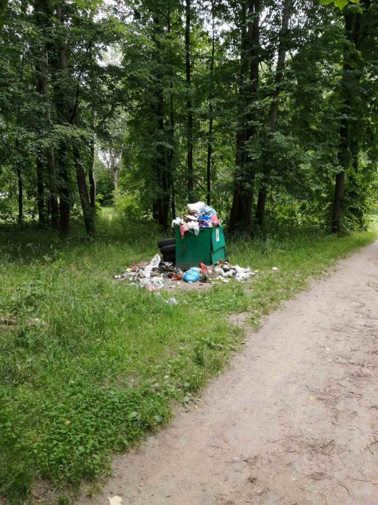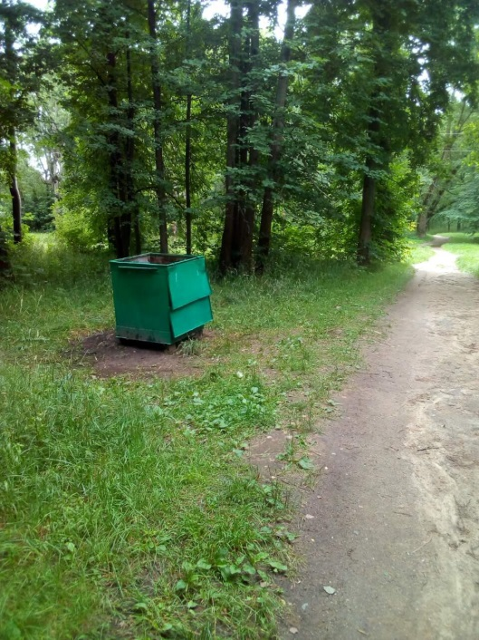
до после

Октябрьский район (в границах пер.Физкультурного-Южной магистрали)
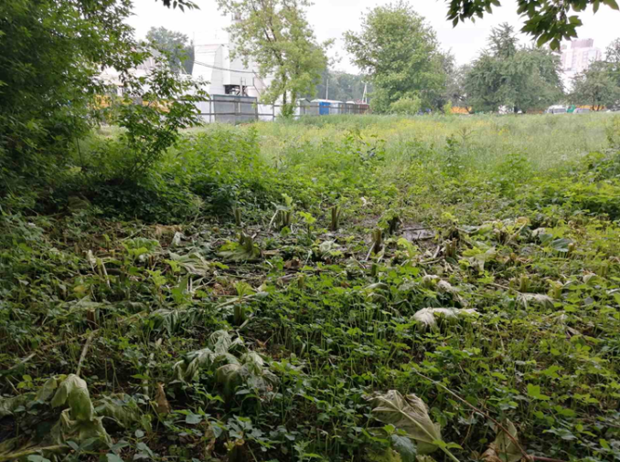
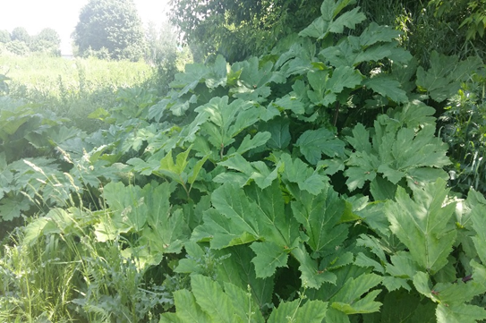

ДО ПОСЛЕ

Московский район (в границах пр. Дзержинского – ул. Голубева – пр. газеты «Правда)

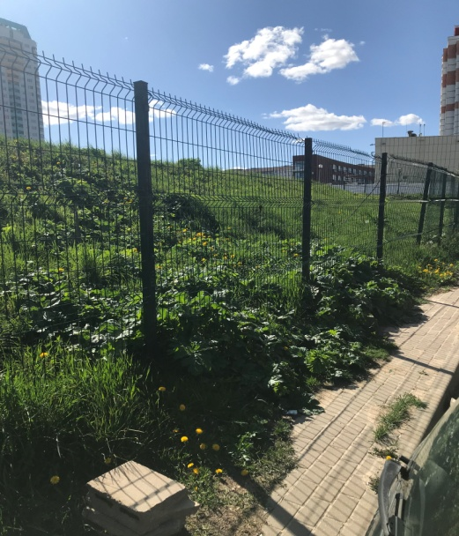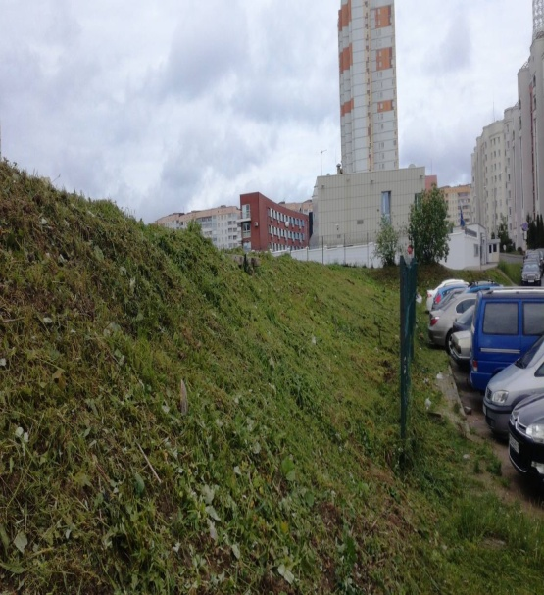

ДО ПОСЛЕ

Фрунзенский район (водоем по ул.Вязынской)

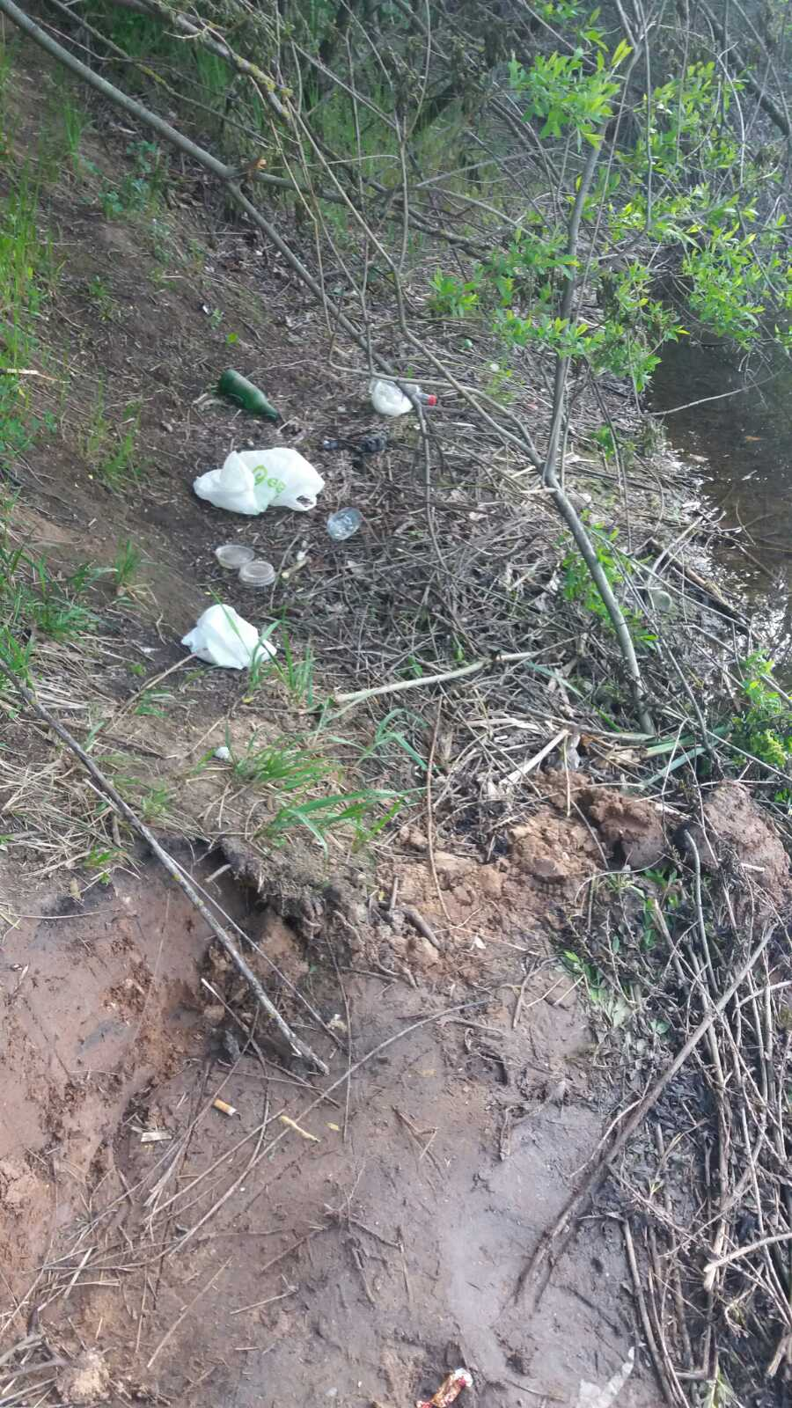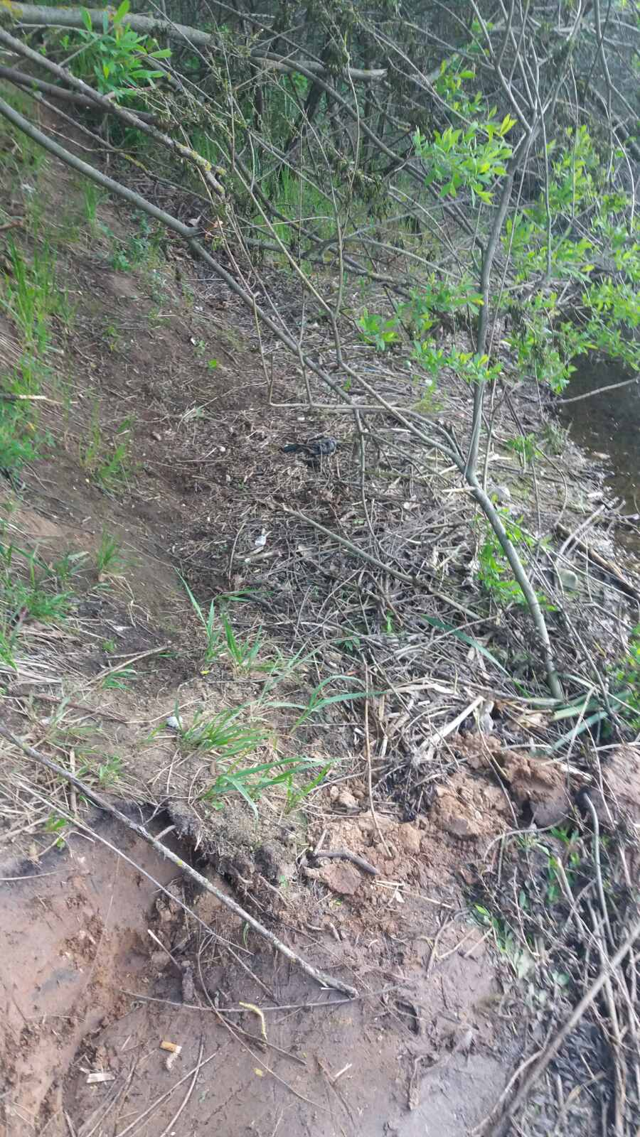

ДО ПОСЛЕ

Октябрьский район (прибрежная полоса и акватория водохранилища «Лошица»)

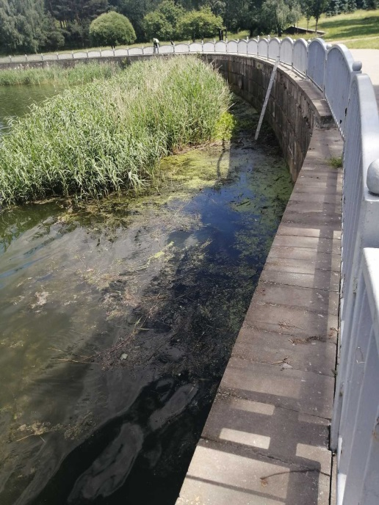
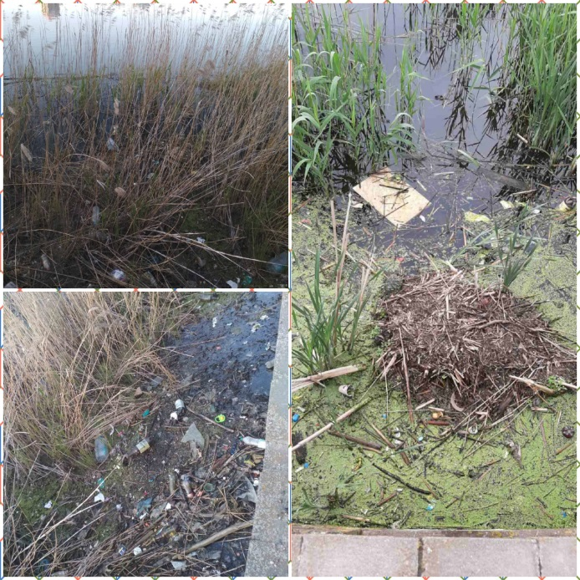

ДО ПОСЛЕ

Центральный район (ул. Будславская)

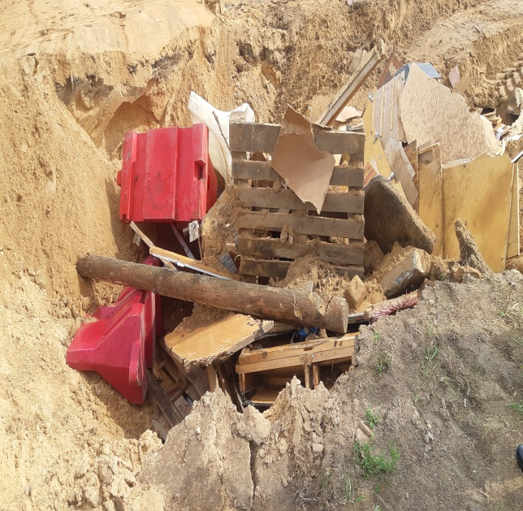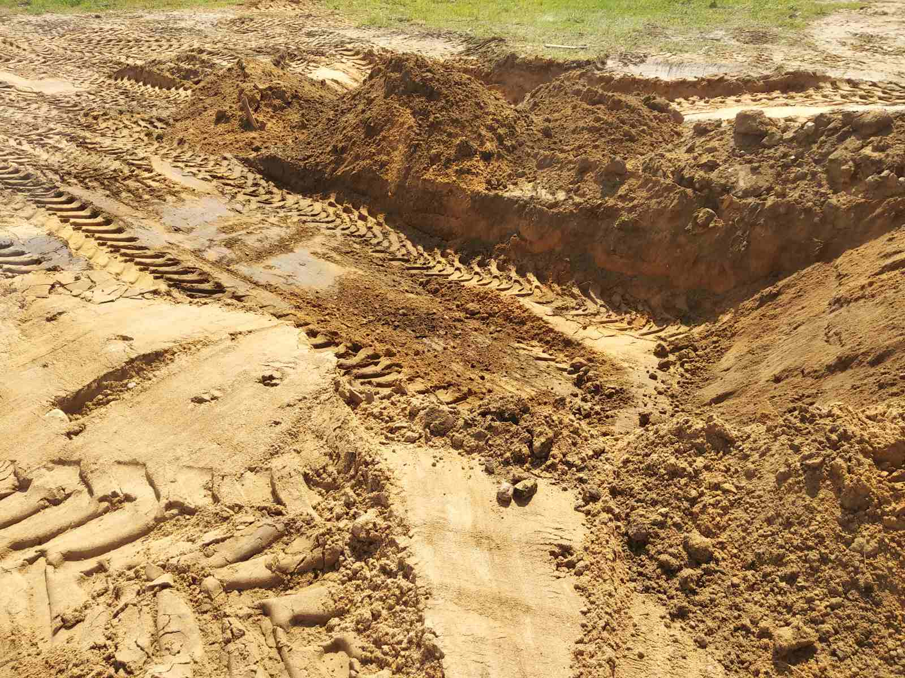
ДО ПОСЛЕ

